**Le processus de conception du contrôleur**

**1.Modélisation** :Déterminer une représentation mathématique du système

2. **la loi de commande** : choisir la méthode de control

**3.Simulation** :Utiliser une approche point par point pour simuler le système complet

**4.Réglage et validation** : définir les paramètres du la commande

**5.Déploiement**–Implémenter sur le matériel le système de contrôle

Qu’est-ce qu’un système de contrôle ?•

Un système de contrôle est composé d’un modèle du contrôleur et d’un modèle du système à contrôler•

Un système de contrôle peut être en boucle ouverte ou fermée

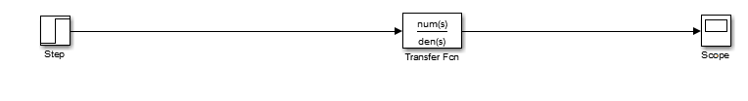*

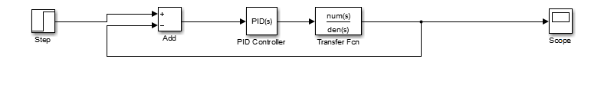

L’algorithme de contrôle PID

•PID est l’acronyme de Proportionnel, Intégral, Dérivé

•Algorithme très largement répandu en particulier pour les systèmes linéaires à une seule entrée et à une seule sortie (SISO)

•L’entrée du régulateur PID est l’erreur entre la consigne et la sortie du système

•Action proportionnelle : réaction linéaire proportionnelle à l’erreur

•Action dérivée : intervient lors de changements rapides

•Action intégrale : intervient pour corriger l’erreur statique

Concevoir un régulateur PID avec MATLAB

La fonction du transfert et le PID sont des blocs qu’il existe dans la bibliothèque **simulink** c’est juste changer ses paramètres selon votre modèle

**D’abort faire ouvrir le simulink**

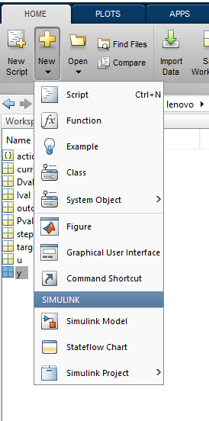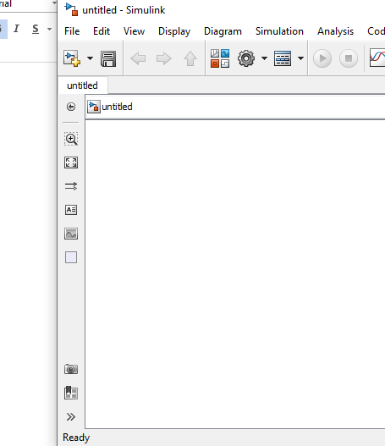

**Pour ouvrir la bibliothèque**

Puit faire cliquer et glisser vers l’espace de travail

1 . pour la fonction de transfert et le bloc PID situés dans le simulink /Continuous

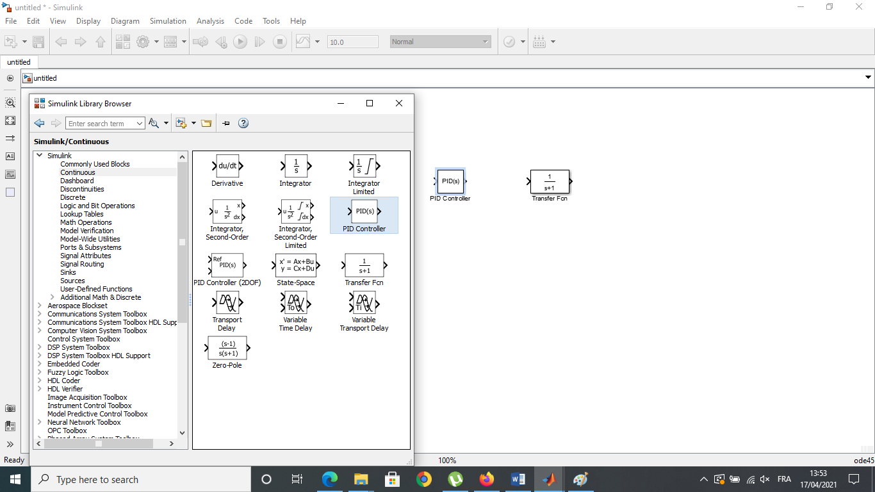

Math operateur situés dans simulink/Math Operations

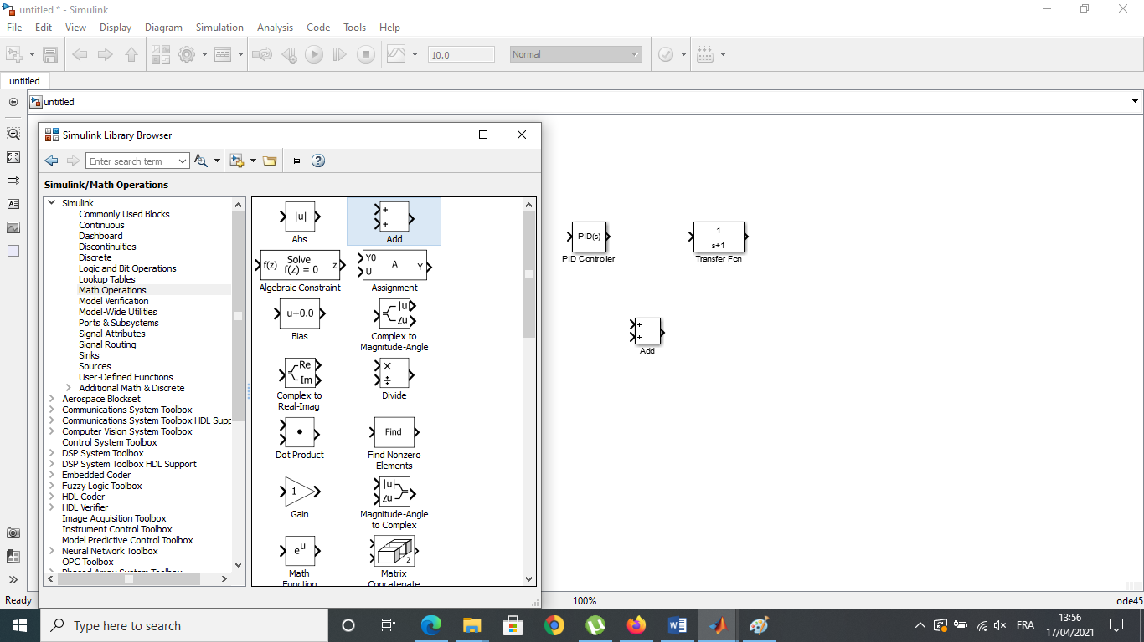

Les entrées dans **source**

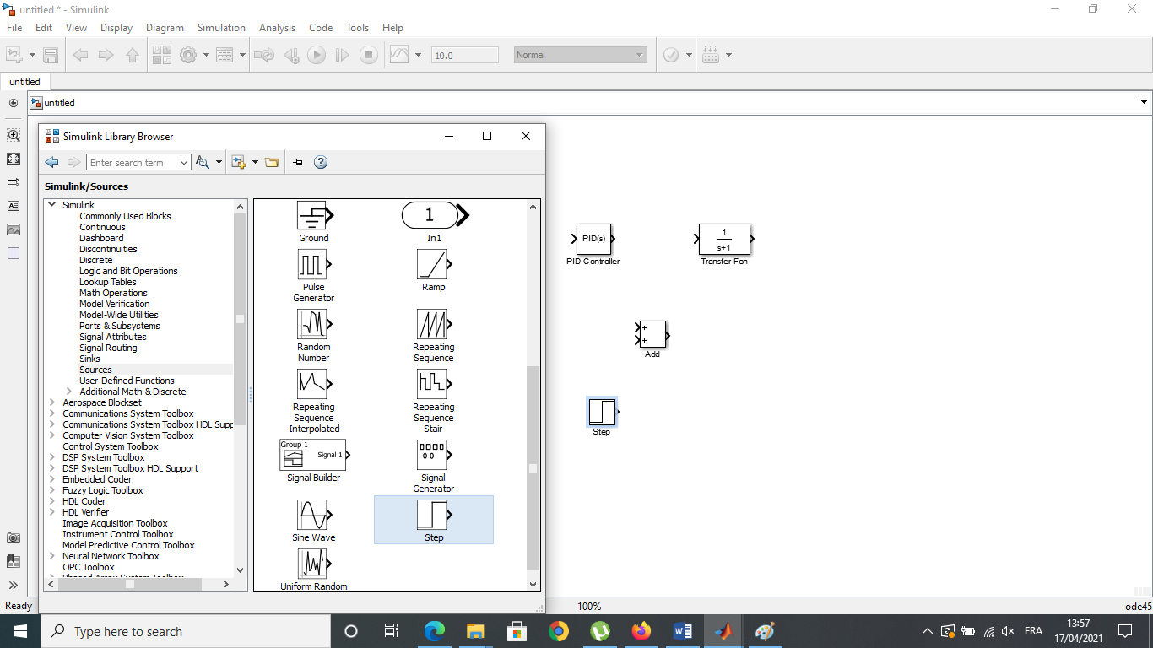

Pour visualizer le résultats bibliotheque **sinks**

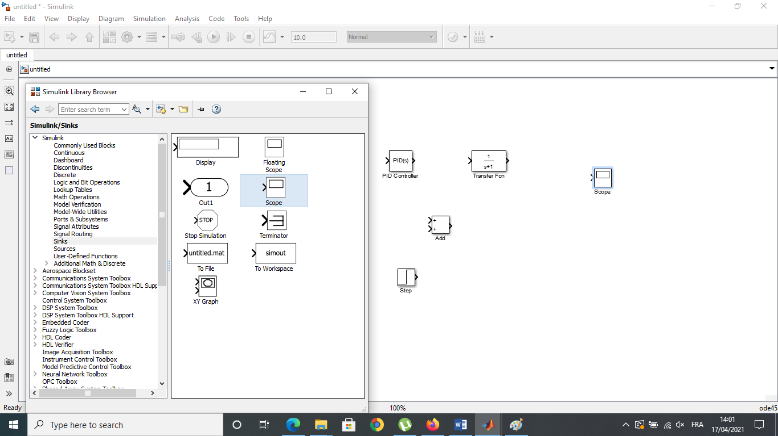

Lier les blocs

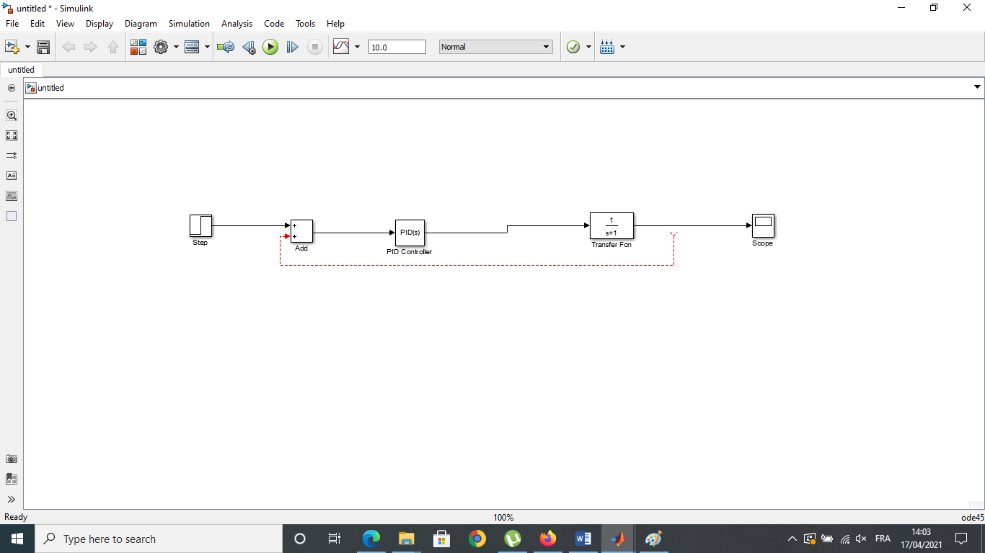

Et définir les paramètres de chaque bloc

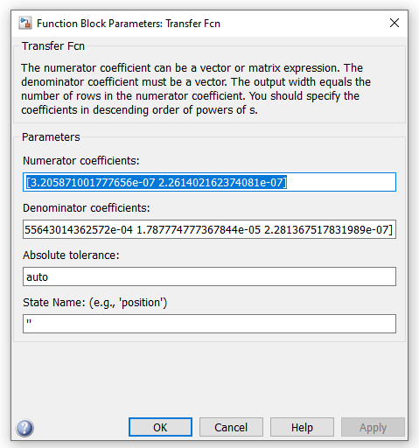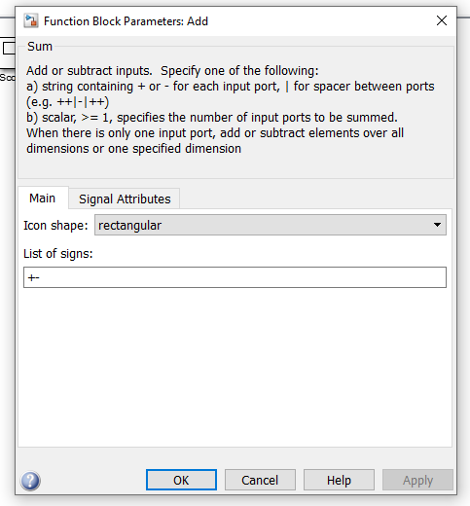

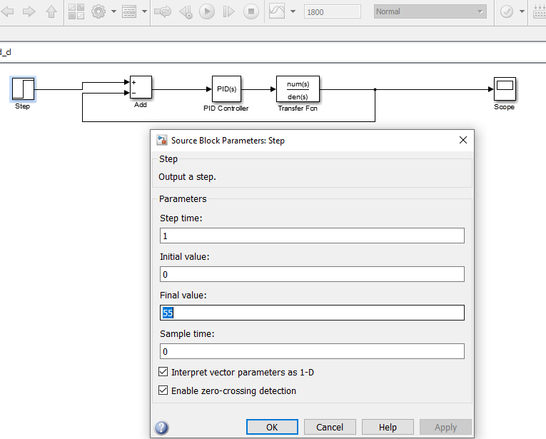

Pour le choix des paramètres du bloc **PID**

Avant le choix il faut toujours vérifier les performances du système

Temps de réponse •Dépassement •Temps de montée •Erreur statique

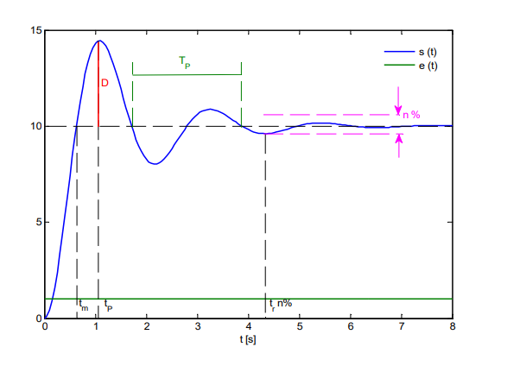

**Régler votre régulateur PID**

Le principe est basé sur les étapes suivantes :

•Réglage d’un régulateur PID en utilisant la réponse à un échelon(step) :

•Démarrer avec les gains suivants : Kc= 1, Ki= 0, and Kd= 0

•Augmenter l’action proportionnelle (Kc) jusqu’à obtenir le temps de monté souhaité

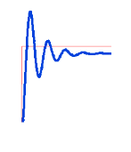

•Augmenter l’action dérivée (Kd) pour réduire le dépassement et le temps d’établissement

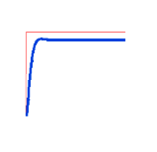

•Augmenter l’action intégrale (Ki) pour réduire l’erreur statique si nécessaire

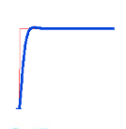

Pour notre système ce choix des paramètres kp=0.4 ki= 0.0125 kd= 15 avec N=1 donne des performance acceptable

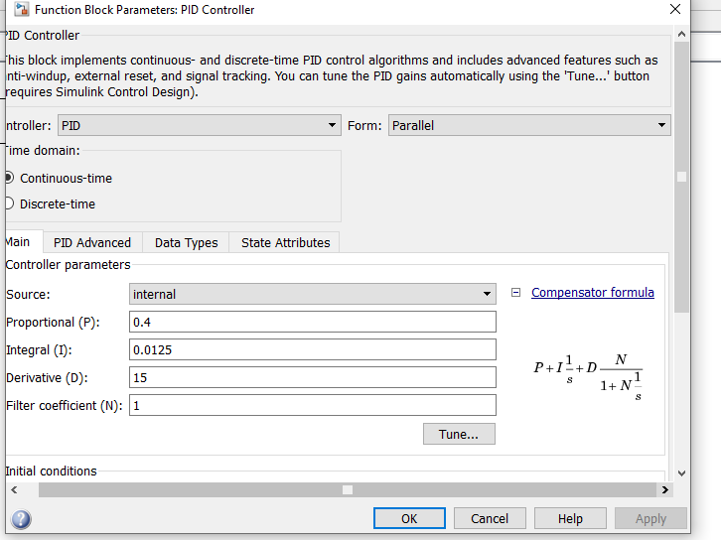

Il ya des méthodes de calcules des paramètres comme **(Ziegler-Nichols**) mais pour notre cas ne me donne pas des valeurs acceptable